單選題（34題，每題3分，共102分）請填答案卡。
- 相同兩金屬球，各帶30庫侖及− 10庫侖，接觸後分開，則各帶電幾庫侖(A)20、0 (B)20、− 20 (C)10、10 (D)20、20
- 電流通過電阻時，電能變成熱能的現象稱為 (A)電流的化學效應 (B)電流磁效應 (C)電磁感應 (D)電流熱效應
- 金屬導線的溫度固定時，導線電阻大小與下列何者無關？ (A)長短 (B)所接電壓 (C)材質 (D)截面積
- 如果家中無熔絲開關不斷跳電，下列處理方式何者正確？ (A)將開關用膠帶固定，繼續使用
(B)重新開啟無熔絲開關即可使用 (C)將無熔絲開關拆掉，直接接上電路 (D)請專業水電師傅檢修
- 下列對電流的敘述，何者錯誤？(A)電路中的電流因為電場而產生 (B)電流隨時間而改變量值與方向者稱為交流電 (C)電流會產生磁場 (D)電子流動方向即電流方向
- 下列何者為電場的單位？ (A)焦耳．公尺/庫侖 (B)牛頓/庫侖 (C)公斤重．庫侖/秒 (D)焦耳/秒
- 有關電位的描述，下列何者錯誤？(A)電位是純量 (B)單位為焦耳/庫侖 (C)將一負電荷往另一負電荷靠近時，其電位降低 (D)不受外力下，正電荷及負電荷都會由高電位往低電位移動
- 電力公司電費計價單位為度，請問「度」是哪一個物理量的單位？ (A)電流 (B)電壓 (C)電能 (D)電阻
- 電力公司1度的電能可以讓110伏特25瓦特的燈泡發光約幾小時？ (A)110 (B)25 (C)40 (D)50
- 金屬導體中的電流方向為 (A)高電位到低電位 (B)低電位到高電位 (C)不一定 (D)以上皆非
- 電路在下列哪個狀態是最危險的？ (A)通路 (B)短路 (C)斷路 (D)迴路
- 兩點電荷相距d，若兩者連線上有一點電場為零，則兩電荷必定 (A)電量相等 (B)電性相反 (C)電量不等 (D)電性相同
- 三電阻量值R、2R、3R並聯，加電壓V，則各電阻的電流比為(A)1：2：3 (B)3：2：1 (C)9：4：1 (D)6：3：2
- 關於電力線的敘述，下列何者正確？ (A)電力線為電荷所發出的能量 (B)電力線相交處電力最強
(C)電力線為電荷受電力作用時的運動軌跡 (D)電力線可以沒有起點，或者沒有終點
- 有三帶電金屬球，兩兩之間互相吸引，則三者帶電為(A)正/正/負 (B)負/負/正 (C)正/負/不帶電 (D)不可能發生
- 兩點電荷Q₁及Q₂距離為r，若二電荷之間有一A點電場為0，則：(A)Q₁、Q₂帶同性電，電量大小可能會不同 (B)A點位置必在Q₁、Q₂連線正中間 (C)Q₁及Q₂帶同性電，電量大小必相同 (D)Q₁、Q₂帶異性電，電量大小相同
- 下列有關家庭用電安全的敘述，何者錯誤？ (A)有接地線的電器務必接地 (B)電源開關若常跳電，要立即更換。
(C)手腳潮溼時切勿觸摸電器 (D)延長線使用時切勿因導線過長而將導線交疊綑綁
- 如圖電路中，若A與B兩點間之電位差為零，則R為多少歐姆？(A)3 (B)30 (C)46 (D)97 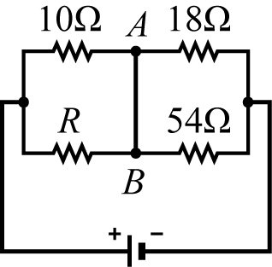
- 標示為200瓦特、220伏特的燈泡，接於110伏特電源，則消耗功率為多少瓦特？ (A)50 (B)100 (C)150 (D)200
- 邊長a的正三角形，三頂點各放正電荷q，則在三角形重心上電場的量值為何？ (A)0 (B)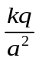 (C)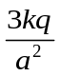 (D)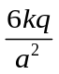
- 電子向北移動，進入向北的電場，則電子(A)向北加快 (B)向東偏移 (C)方向及速率不變 (D)變慢後反向變快
- 標示110伏特、100瓦特的燈泡，其電阻為多少歐姆？ (A)1.1 (B)10/11 (C)121 (D)11000
- 如圖所示，為一電場之電力線圖，則下列敘述何者正確？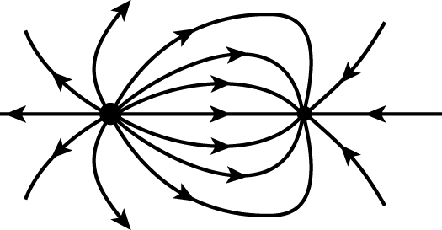
(A)由電量相等正負電荷所產生 (B)左邊負電電量大於右邊正電 (C)左邊正電大於右邊負電 (D)左右皆帶正電荷
- 電阻R₁、R₂分別為6歐姆與3歐姆，分別串聯、並聯的電阻比例R_{串}／R_{並}的值為多少？(A)1/3 (B)2/5 (C)5/2 (D)9/2
- 將電阻絲接端電壓V，電功率20瓦特。電阻切成等長兩段後並聯，接端電壓V，則電功率變為多少瓦特？
(A)5 (B)10 (C)40 (D)80
- 將帶正電的物體由Ａ緩慢等速移到Ｂ，外力須作功100焦耳，則下列敘述何者正確？
(A)Ａ電位一定不是零 (B)Ａ電位比Ｂ高 (C)Ａ電位比Ｂ低 (D)ＡＢ之間可以不存在電場
- 電阻單位：歐姆，與下列哪個單位相等？ (A)伏特．安培 (B)伏特/安培 (C)瓦特．秒 (D)焦耳/秒
- 以無限遠處電位為零，若兩點電荷系統的電位能為負，則兩電荷
(A)互相排斥 (B)帶同性電 (C)分離時須要對其作正功 (D)兩者間不存在電位為零的位置
- 相同三金屬球依序排成一直線。a與b相距1公尺，b與c相距1公尺；a、b各帶5庫侖、15庫侖，c不帶電。若a先與b接觸，分開後b再與c接觸，再放回原來位置，則最後a球所受的電力量值為幾牛頓？(A)75k (B)62.5k (C)30.5k (D)3k
- 標示各為［200瓦特、220伏特］和［400瓦特、220伏特］兩燈泡，並聯後接於110伏特的電源，則總功率為多少瓦特？
(A)600 (B)300 (C)150 (D)75
- 兩相同金屬球各帶− 2庫侖和6庫侖；兩球接觸後放回原位，則兩球間的作用力變為原來幾倍(A)1/2 (B)1/3 (C)1/6 (D)12/12
- 兩點電荷距離10公尺時，作用力為F，若距離變為2公尺時，則作用力為 (A)5F (B)25F (C) F/5 (D) F/25
- 三電荷電量及位置如圖，則電荷− 2庫侖所受靜電力為 (A)2k (B)3k (C)13k (D)18k 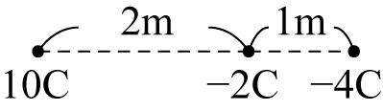
- 正電荷在空間所形成的電場，以正電荷為中心，其方向為 (A)向前 (B)向後 (C)向內 (D)向外

